«Путь от успешной сдачи ОГЭ по математике до ЕГЭ»
МАТЕМАТИКА 2018
Автор Минаева Д.К.
Ученица 10 «С» класса
Руководитель Похилая О.П.

Содержание
Введение ……………………………………………………………………………………
Общие рекомендации к решению заданий……………………………………………...
Примеры решения к заданию № 1 ....……………………………………………………
Тренировочные задания № 1 ……………………………………………………………..
Примеры решения к заданию № 2 ....……………………………………………………
Тренировочные задания № 2 ……………………………………………………………..
Примеры решения к заданию № 3 ....……………………………………………………
Тренировочные задания № 3 …………………………………………………………….
Примеры решения к заданию № 4 ....……………………………………………………
Тренировочные задания № 4 ……………………………………………………………..
Примеры решения к заданию № 5 ....……………………………………………………
Тренировочные задания № 5 ……………………………………………………………..
Примеры решения к заданию № 6 ....……………………………………………………
Тренировочные задания № 6 ……………………………………………………………..
Примеры решения к заданию № 7 ....……………………………………………………
Тренировочные задания № 7 ……………………………………………………………..
Примеры решения к заданию № 8 ....……………………………………………………
Тренировочные задания №8 ……………………………………………………………..
Примеры решения к заданию № 9 ....……………………………………………………
Тренировочные задания № 9 ……………………………………………………………..
Примеры решения к заданию № 10 ....…………………………………………………..
Тренировочные задания № 10 …………………………………………………………….
Примеры решения к заданию № 11 ....…………………………………………………...
Тренировочные задания № 11 ……………………………………………………………..
Примеры решения к заданию № 12 ....……………………………………………………
Тренировочные задания № 12 ……………………………………………………………..
Примеры решения к заданию № 14 ....……………………………………………………
Тренировочные задания № 14 ……………………………………………………………..
Примеры решения к заданию № 15 ....……………………………………………………
Тренировочные задания № 15 ……………………………………………………………..
Примеры решения к заданию № 16 ....……………………………………………………
Тренировочные задания № 16 ……………………………………………………………..
Примеры решения к заданию № 17 ....……………………………………………………
Тренировочные задания № 17 ……………………………………………………………..
Примеры решения к заданию № 18 ....……………………………………………………
Тренировочные задания № 18 ……………………………………………………………..
Примеры решения к заданию № 19 ....……………………………………………………
Тренировочные задания № 19 ……………………………………………………………..
Примеры решения к заданию № 20 ....……………………………………………………
Тренировочные задания № 20 ……………………………………………………………..

Выполнение вариантов единого государственного экзамена предполагает умение сконцентрироваться на полученном задании, внимательность к его выполнению, способность определять главное в большом потоке полученной информации, на быстрый переход от одного блока заданий к другому, и, конечно же, на владение приобретенными знаниями.

Общие рекомендации к решению заданий:

Надо обязательно уметь складывать, вычитать, делить и умножать как целые, так и дробные числа. Очень важно помнить, что такое степень числа, особенно с отрицательным и дробным значением. Можно переставлять части суммы, но не разности! Надо четко уметь раскрывать скобки, вспоминая, что значит перемножить отрицательное число на отрицательное, либо отрицательное на положительное. Это же поможет производить приведение подобных слагаемых. Надо помнить правила вычисления пропорций. Все эти элементарные знания и умения являются обязательными и без них будет крайне сложно сдать математику (и совершенно невозможно обучаться в вузе).

Примеры решений к заданию № 1.
1. Найти значение выражения:
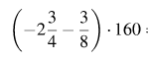
Решение:
Проведем преобразования.
Для этого определим порядок действий: сначала умножение и деление, затем сложение и вычитание. При этом действия в скобках выполняются раньше, чем действия за скобками. Приведем первую дробь в неправильную дробь. Далее приводим обе дроби к общему знаменателю и проводим арифметические действия.
Выполним необходимые действия в нужном порядке.
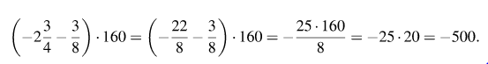
Ответ: -500.
2. Найти значение выражения:
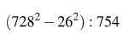
Решение:
Проведем преобразования.
Для этого определим порядок действий: сначала умножение и деление, затем сложение и вычитание. При этом действия в скобках выполняются раньше, чем действия за скобками. Выполним необходимые действия в нужном порядке.

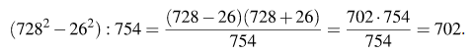
Ответ: 702.
3. Найти значение выражения:
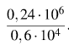
Решение:
Проведем преобразования, используя свойства степени:
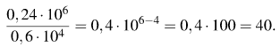
Ответ: 40.
4. Найти значение выражения:
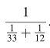
Решение:
Проведем преобразования:
Выполним действия в знаменателе:
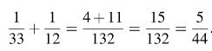
Разделим числитель исходной дроби на найденный знаменатель:
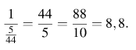

Решаем сами.
Найти значения выражений:
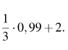
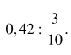
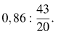
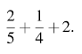
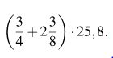

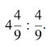
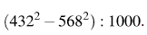
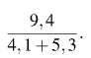
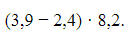
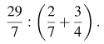

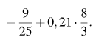
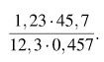
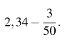
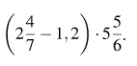
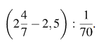

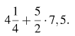
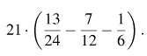
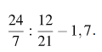
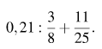
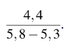

Примеры решений к заданию № 2.
1. Найти значение выражения:
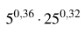

Решение:
Выполним преобразования:
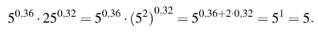
Ответ: 5.
2. Найти значение выражения:
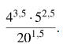
Решение:
Выполним преобразования:
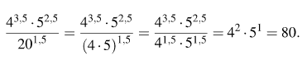
Ответ: 80.
3. Найти значение выражения:
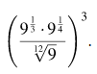
Решение:
Выполним преобразования:
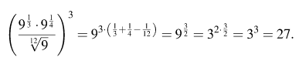
4. Найти значение выражения:
Решение:
Выполним преобразования:
Ответ: 8.
Решаем сами.
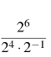
Найти значения выражений:
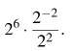
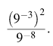

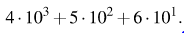
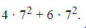
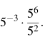
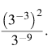
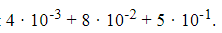

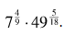
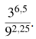
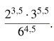

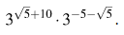
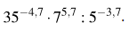
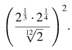

Примеры решений к заданию № 3.
Задание №1.
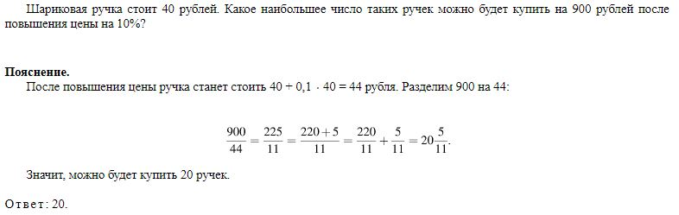
Задание №2.
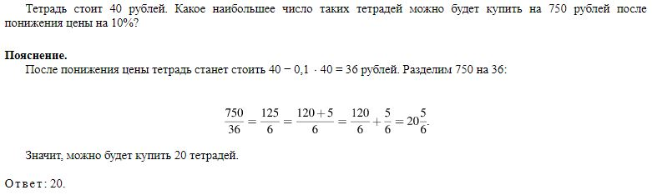
Задание №3.
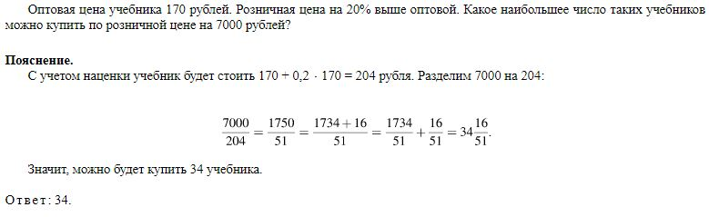
Задание №4.
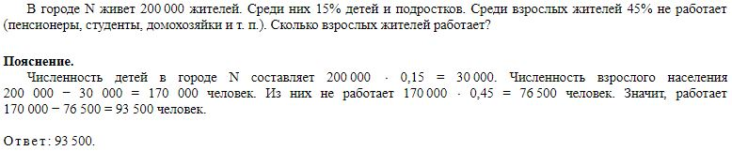

Решаем сами.
Задание №1.
Задание №2.
Задание №3.
Задание №4.
Задание №5.
Задание №6.
Задание №7.
Задание №8.
Задание №9.
Задание №10.
Примеры решений к заданию № 4.
1. 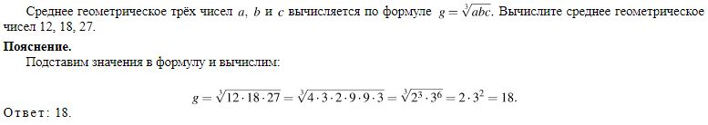
2. 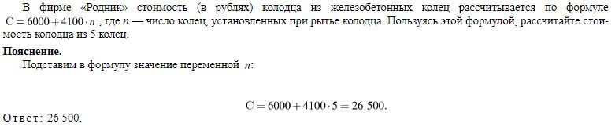

3. 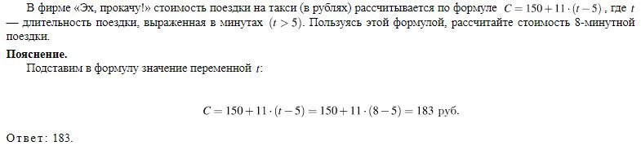
4. 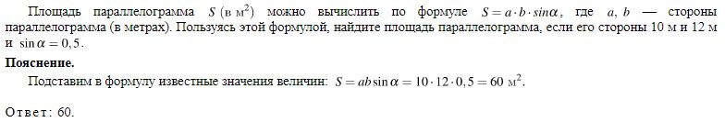
Решаем сами.
1.
2.
3.
4.
5.
Примеры решений к заданию № 5.
Преобразования алгебраических выражений и дробей.
1. Найти значение выражения:
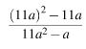
Решение:
Выполним преобразования:
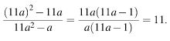
Ответ: 11.
Решаем сами.
Найти значение выражения:
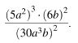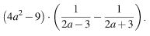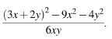
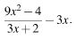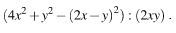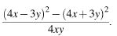
Преобразования числовых иррациональных выражений
1. Найти значение выражения:
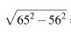
Решение:
Выполним преобразования:
Ответ: 33.

Решаем сами.
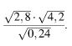
Найти значение выражения:
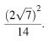

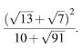
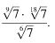
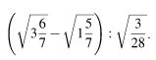

Преобразования буквенных иррациональных выражений
1. Найти значение выражения:
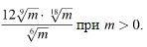
Решение:
Выполним преобразования:
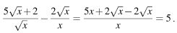
Ответ: 5.
Решаем сами.
Найти значение выражения:
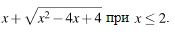
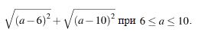
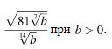
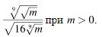
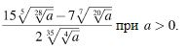
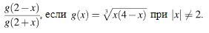
Преобразования буквенных показательных выражений
1. Найти значение выражения:
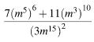
Решение:
Выполним преобразования:
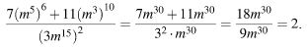
Ответ: 2.
Решаем сами.
Найти значение выражения:
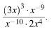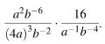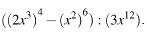
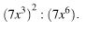

Преобразования числовых логарифмических выражений
1. Найти значение выражения:
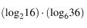
Решение:
Выполним преобразования:
Ответ: 8.
Решаем сами.
Найти значение выражения:
Преобразования буквенных логарифмических выражений
1. Найти значение выражения:
Решение:
Выполним преобразования:
Ответ: 22.
Решаем сами.
Найти значение выражения:
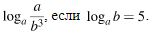
Вычисление значений тригонометрических выражений
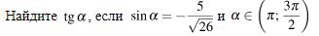
Решение:
Выполним преобразования:
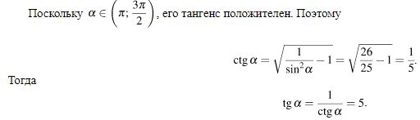
Ответ: 5.
Решаем сами.
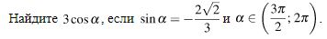
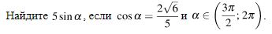
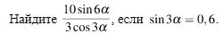
Преобразования числовых тригонометрических выражений
1. Найти значение выражения:
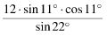
Решение:
Выполним преобразования:
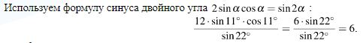

Ответ: 6.
Решаем сами.
Найти значение выражения:
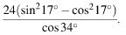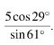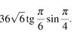
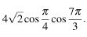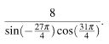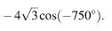
Преобразования буквенных тригонометрических выражений
1. Найти значение выражения:
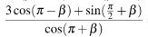
Решение:
Выполним преобразования:
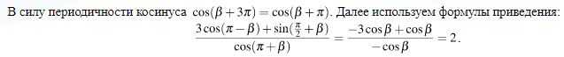
Ответ: 2.
Решаем сами.
Найти значение выражения:
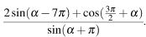
Примеры решений к заданию № 6.
Округление с избытком
1. Найти значение выражения:
Решение:
Выполним преобразования:
Ответ: 163.
Решаем сами.
Примеры решений к заданию № 7.
Линейные, квадратные, кубические уравнения
1. Найти корень уравнения:
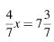
Решение:
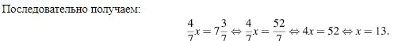
Ответ: 13.
2. Найти корень уравнения:

Решение:
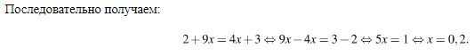
Ответ: 0,2.
3. Найти корень уравнения:
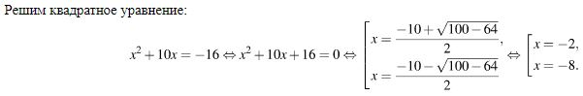
Ответ: -8.
4. Найти корень уравнения:
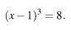
Решение:
Решаем сами.
Найти корень уравнения:
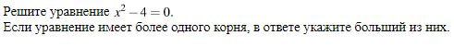
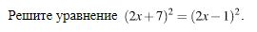
Рациональные уравнения
1. Найти корень уравнения:
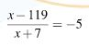

Решение:
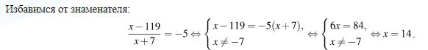
Ответ: 14.
Решаем сами.
Найти корень уравнения:
Иррациональные уравнения
1. Найти корень уравнения:
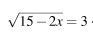
Решение:
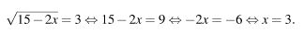
Ответ: 3.
Решаем сами.
Найти корень уравнения:
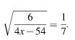
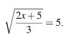
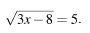
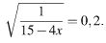
Показательные уравнения
1. Найти корень уравнения:
Решение:
Ответ: -1.
Решаем сами.
Найти корень уравнения:
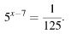
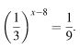
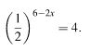
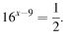
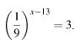
Логарифмические уравнения
1. Найти корень уравнения:
Решение:
Ответ: -124.
Решаем сами.
Найти корень уравнения:
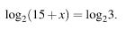
Тригонометрические уравнения
1. Найти корень уравнения:
Решение:
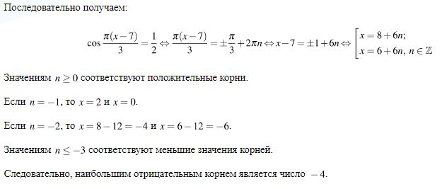
Ответ: -4.
Решаем сами.
Найти корень уравнения:
Примеры решений к заданию № 8.
Многоугольники
1.
Решение:
Ответ: 750.
2.
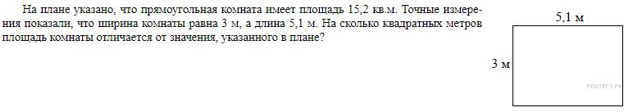
Решение:
Ответ: 0,1.
Решаем сами.
Примеры решений к заданию № 9.
Размеры пуговиц и собак
Задание №1.
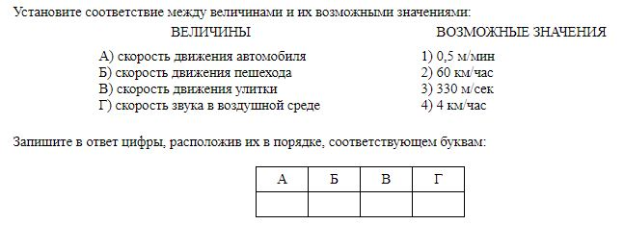
Решение:
Ответ: 2413.
Задание №2.
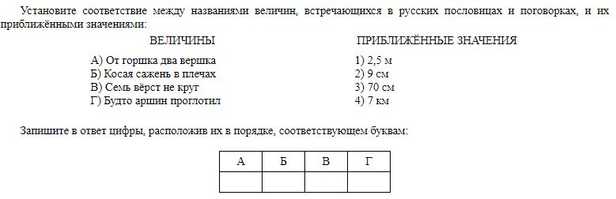
Решение:
Ответ: 2143.

Решаем сами.
Задание №1.
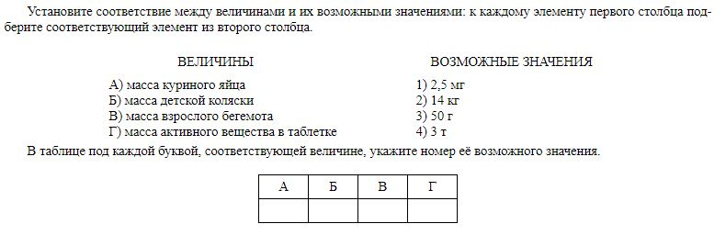
Задание №2.
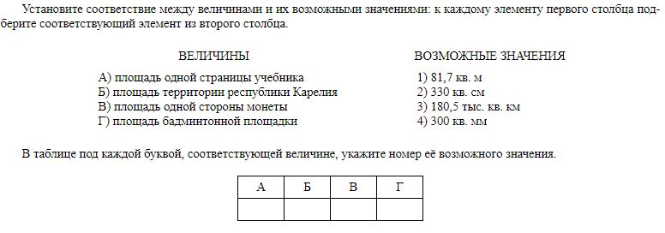
Примеры решений к заданию № 10.
Классическое определение вероятности
Задание №1.
Решение:
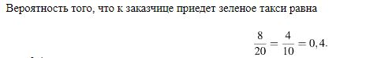
Ответ: 0,4.
Задание №2.

Решение:
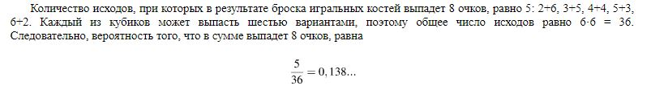
Ответ: 0,14.
Решаем сами.
Задание №1.
Задание №2.
Задание №3.
Теоремы о вероятностях событий
Задание №1.
Решение:
Ответ: 0,19.
Задание №2.
Решение:
Ответ: 0,75.
Решаем сами.
Задание №1.

Задание №2.
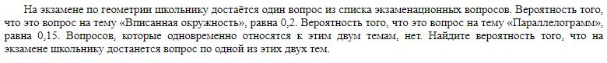
Задание №3.
Примеры решений к заданию № 11.
Определение величины по графику
Задание №1.
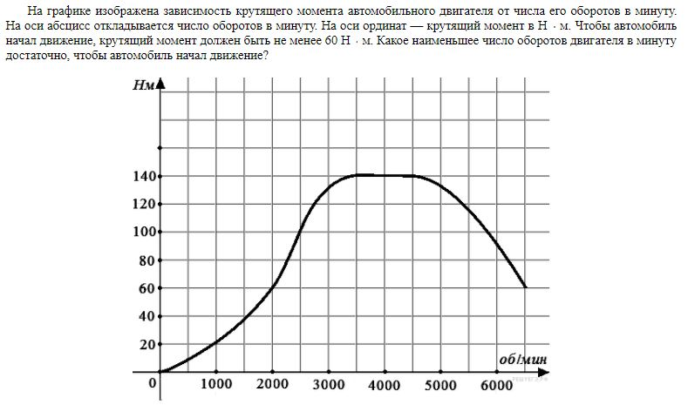
Решение:
Ответ: 2000.

Задание №2.
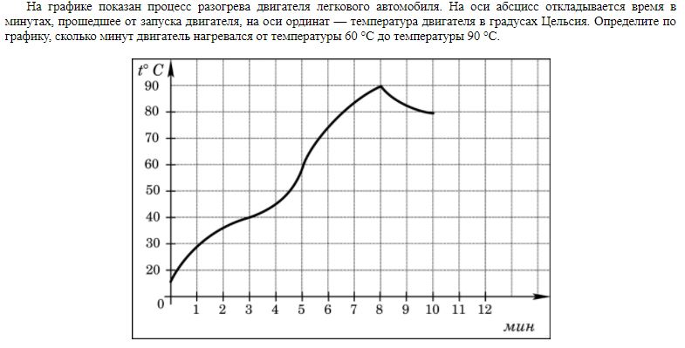
Решение:
Ответ: 3.
Задание №3.
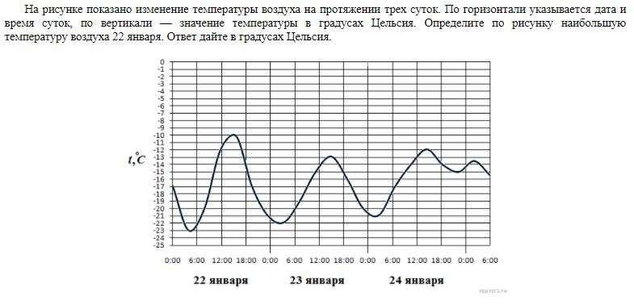
Решение:
Ответ: -10.

Решаем сами.
Задание №1.
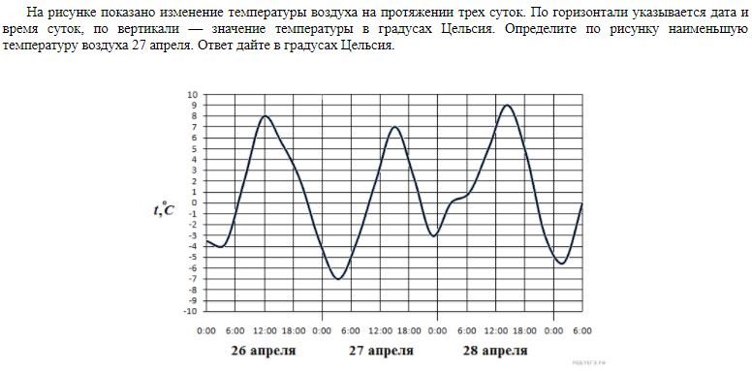
Задание №2.
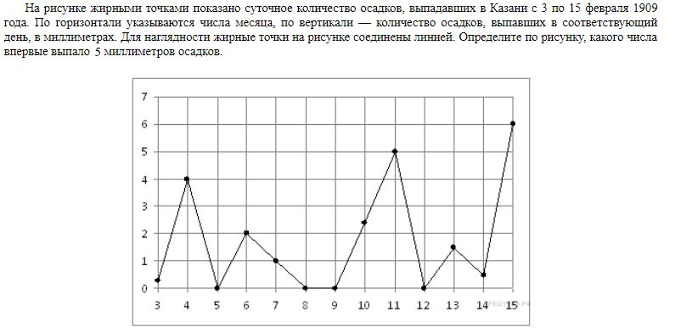

Задание №3.
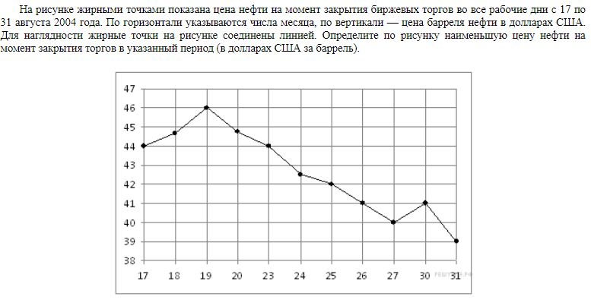

Задание №4.
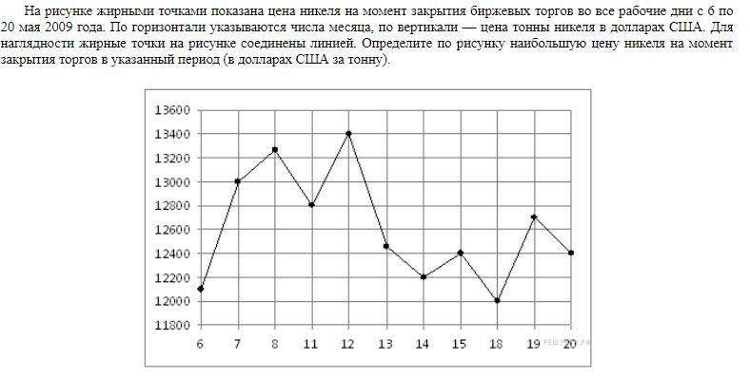
Задание №5.
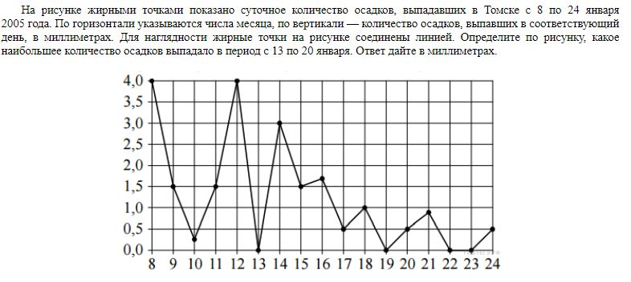
Определение величины по диаграмме
Задание №1.
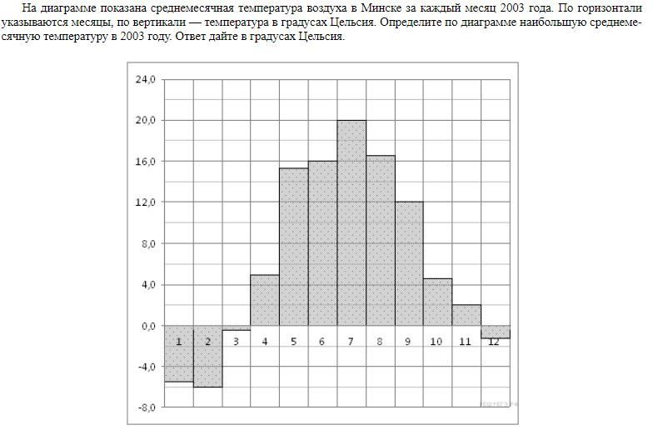
Решение:
Ответ: 20.
Задание №2.
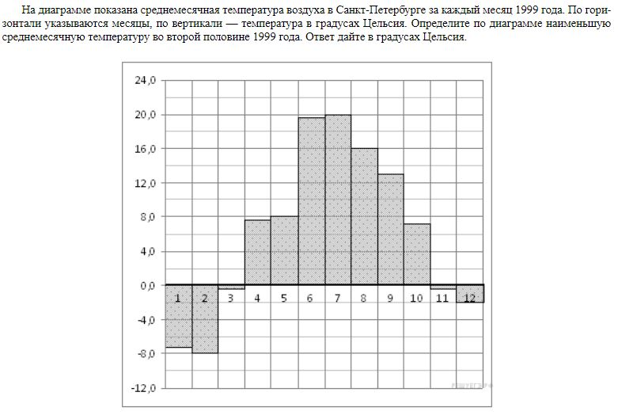
Решение:
Ответ: -2.
Решаем сами.
Задание №1.
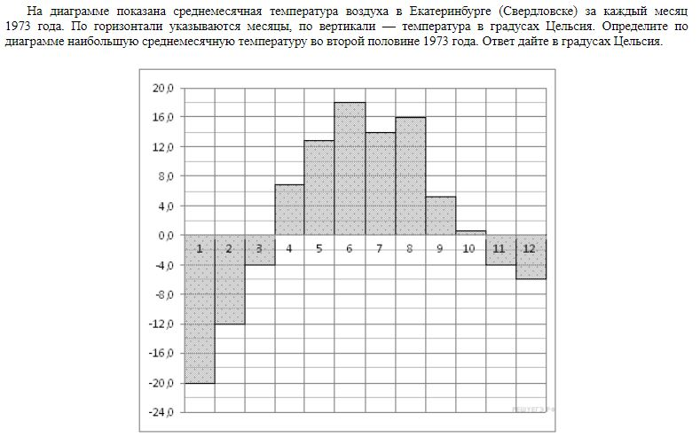
Задание №2.
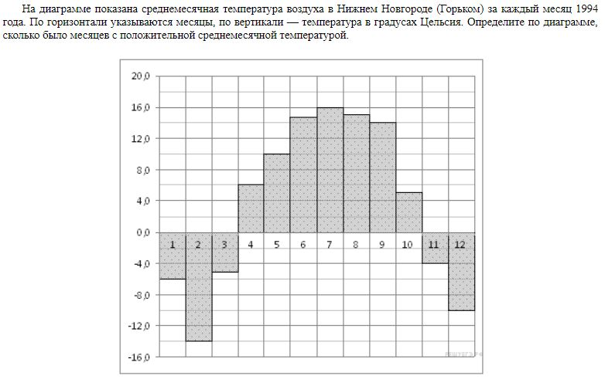

Задание №3.
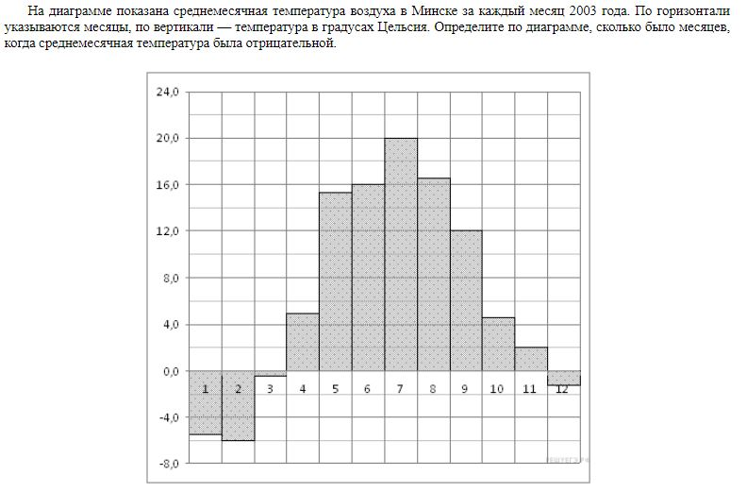
Задание №4.
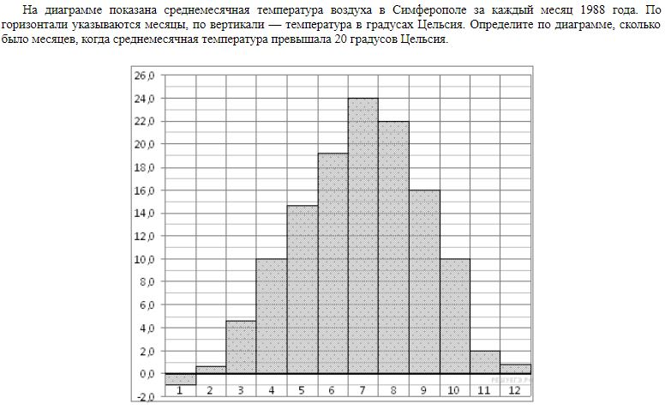

Вычисление величин по графику или диаграмме
Задание №1.
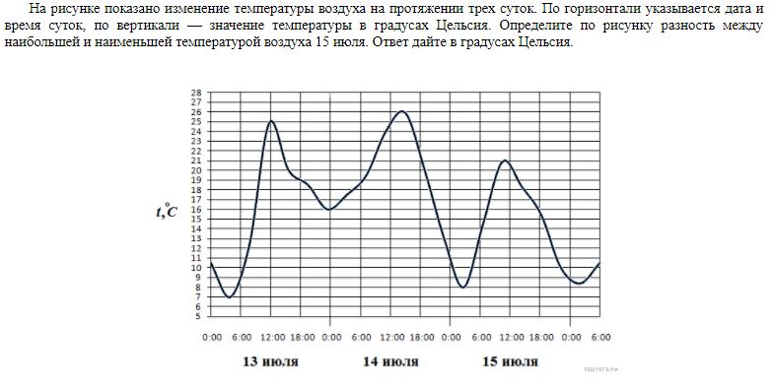
Решение:
Ответ: 13.
Задание №2.
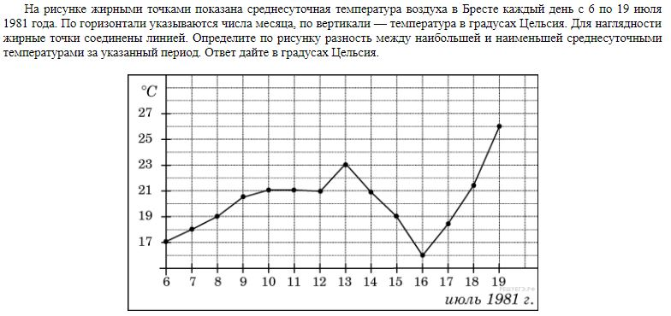
Решение:
Ответ: 10.

Решаем сами.
Задание №1.
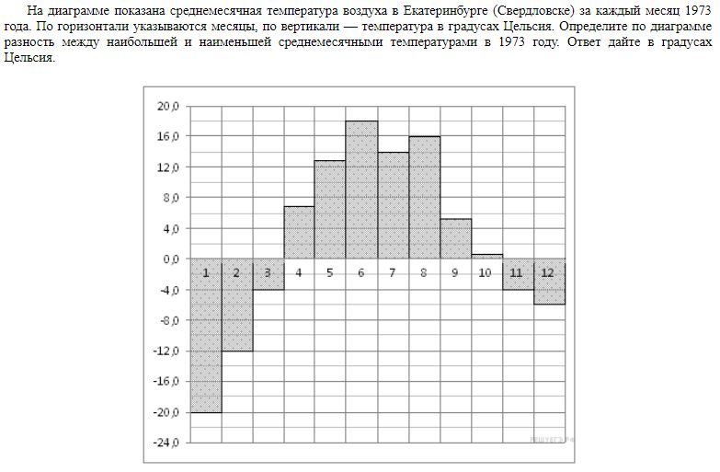
Задание №2.
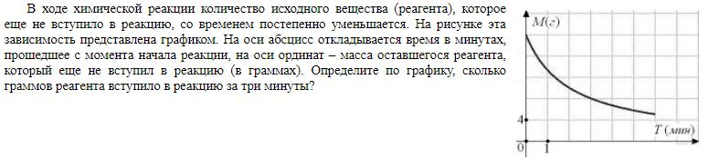
Задание №3.
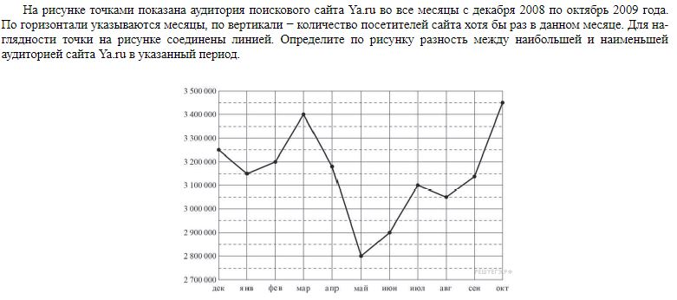
Примеры решений к заданию № 12.
Подбор комплекта или комбинации
Задание №1.
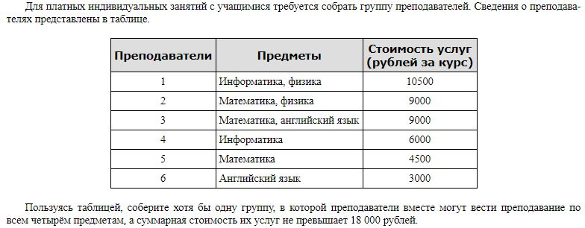
Решение:
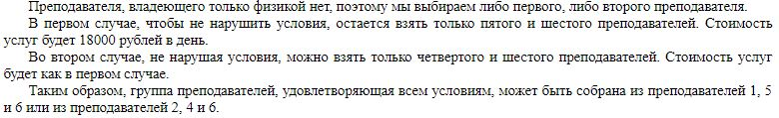
Ответ: 156 или 246.
Задание №2.
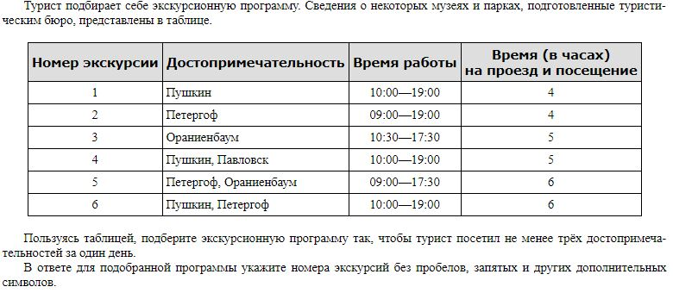
Решение:
Ответ: 15 или 24.

Решаем сами.
Задание №1.
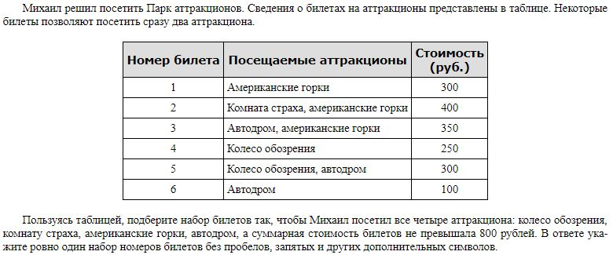
Задание №2.
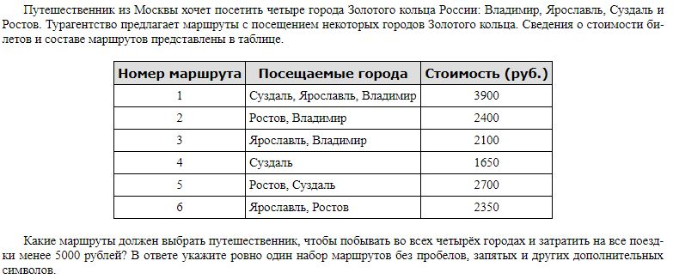
Задание №3.
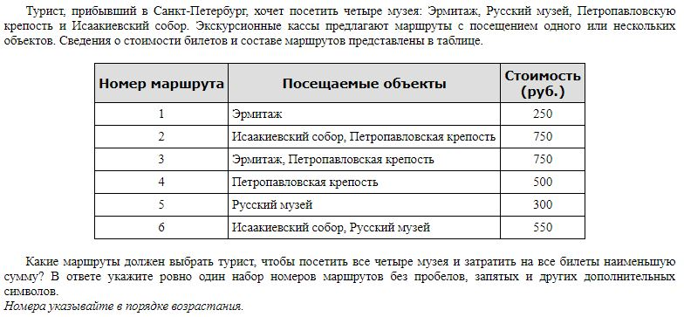
Выбор варианта из двух возможных
Задание №1.
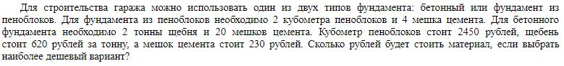
Решение:
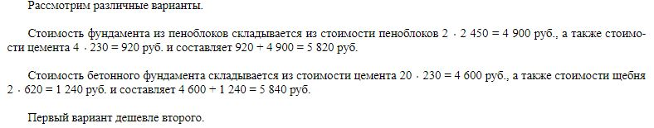
Ответ: 5820.
Задание №2.
Решение:
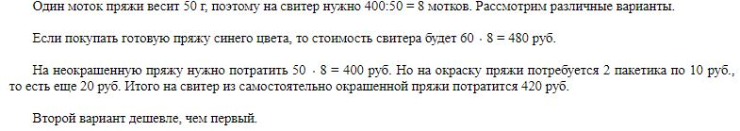
Ответ: 420.
Задание №3.
Решение:
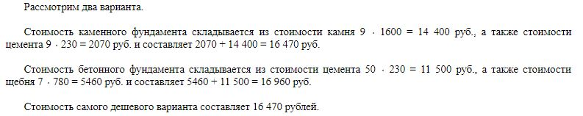
Ответ: 16470.

Решаем сами.
Задание №1.
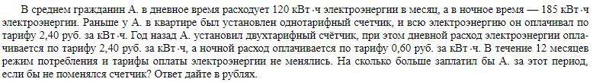
Задание №2.
Задание №3.
Выбор варианта из трех возможных
Задание №1.
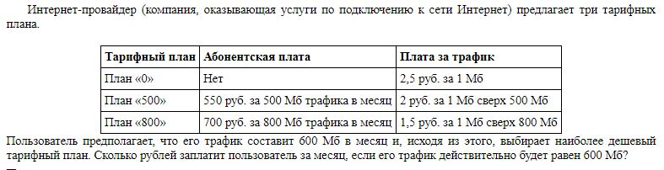
Решение:
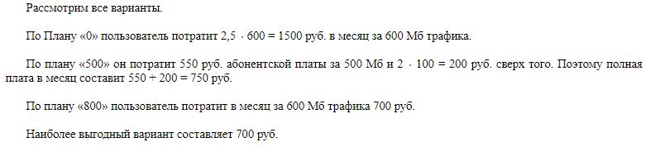
Ответ: 700.

Задание №2.
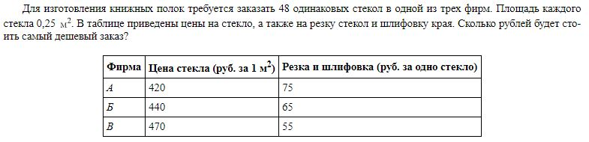
Решение:
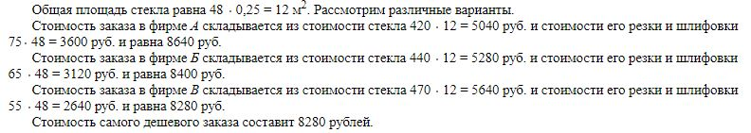
Ответ: 8280.
Задание №3.
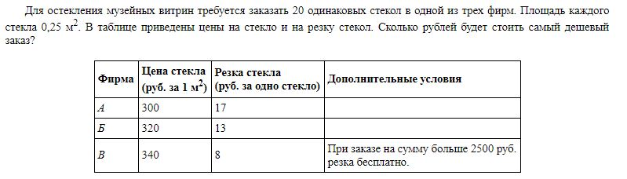
Решение:
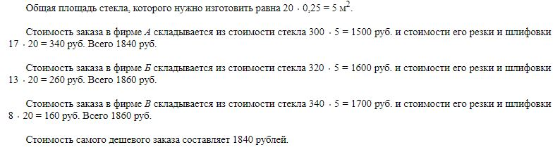
Ответ: 1840.

Решаем сами.
Задание №1.
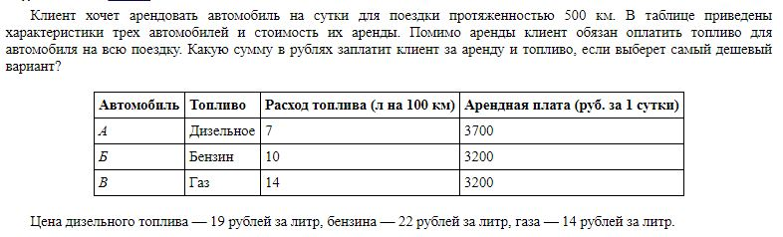
Задание №2.
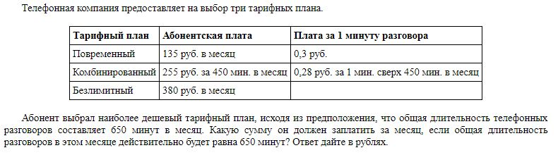
Задание №3.
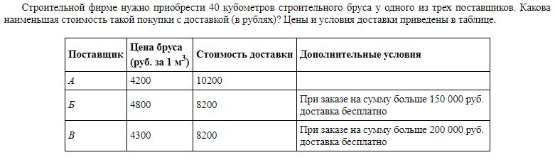

Выбор варианта из четырех возможных
Задание №1.
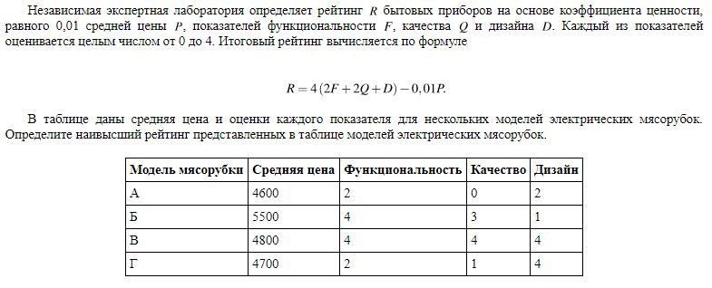
Решение:
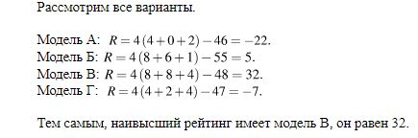
Ответ: 32.
Задание №2.
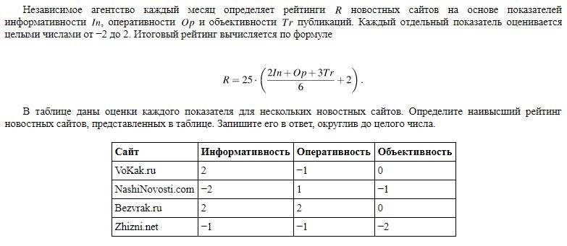

Решение:
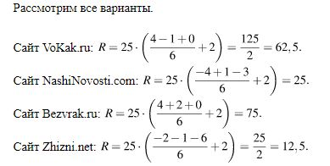
Ответ: 75.
Задание №3.
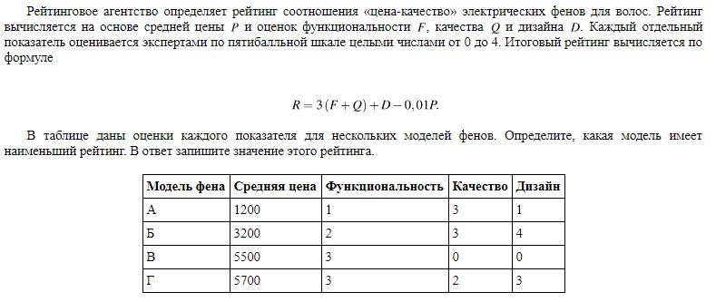
Решение:
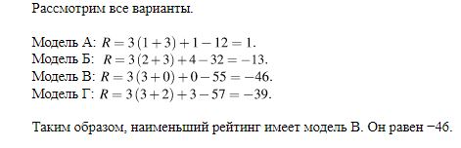
Ответ: -46.

Решаем сами.
Задание №1.
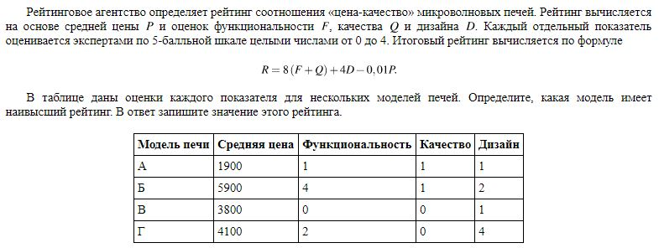
Задание №2.
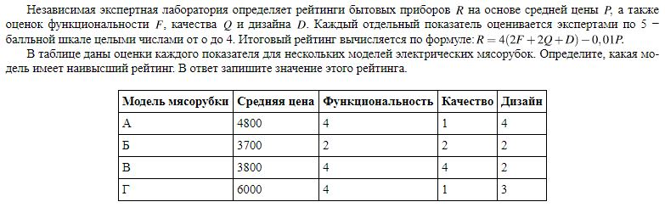
Задание №3.
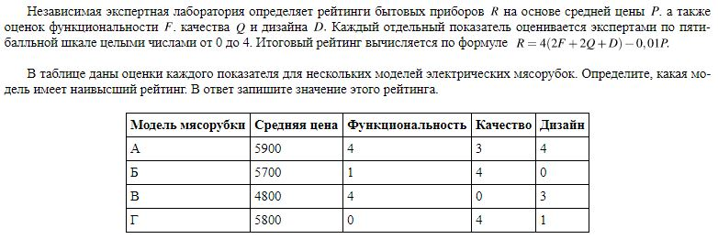

Примеры решений к заданию № 13.
Куб
Задание №1.
Решение:
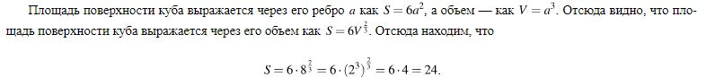
Ответ: 24.
Задание №2.
Решение:
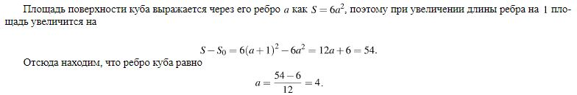
Ответ: 4.
Решаем сами.
Задание №1.
Задание №2.
Задание №3.
Прямоугольный параллелепипед
Задание №1.

Решение:
Задание №2.
Решение:
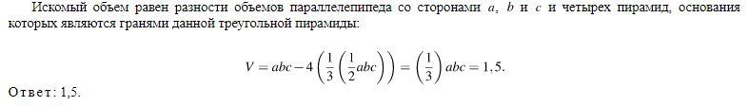
Задание №3.
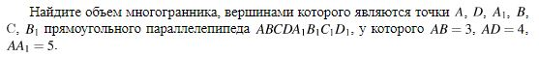
Решение:
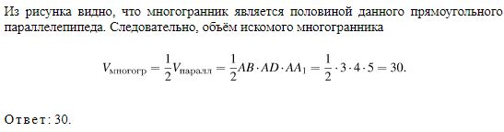
Решаем сами.
Задание №1.
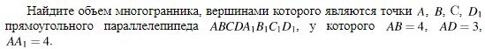
Задание №2.
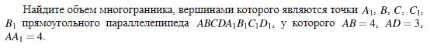
Задание №3.
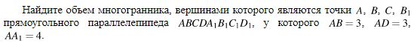

Призма
Задание №1.
Решение:
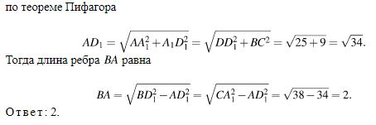
Задание №2.
Решение:
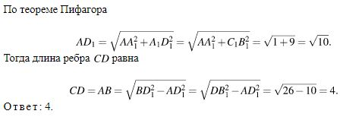
Задание №3.
Решение:
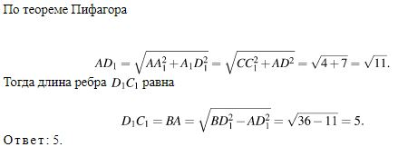
Решаем сами.
Задание №1.

Задание №2.
Задание №3.
Цилиндр, Конус, Шар
Задание №1.
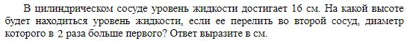
Решение:
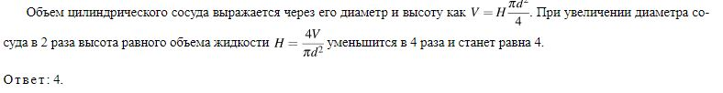
Задание №2.
Решение:
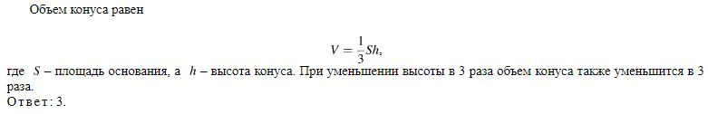
Задание №3.
Решение:
Решаем сами.
Задание №1.

Задание №2.
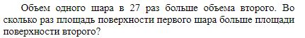
Задание №3.
Пирамида
Задание №1.
Решение:
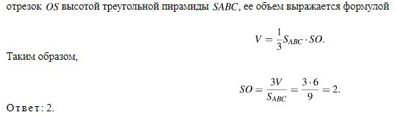
Задание №2.
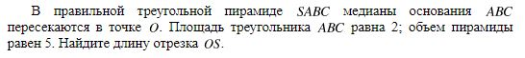
Решение:
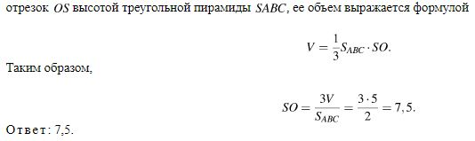
Задание №3.
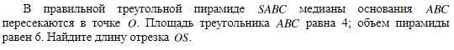

Решение:
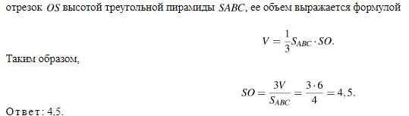
Решаем сами.
Задание №1.
Задание №2.
Задание №3.
Примеры решений к заданию № 14.
Скорость изменения величин
Задание №1.
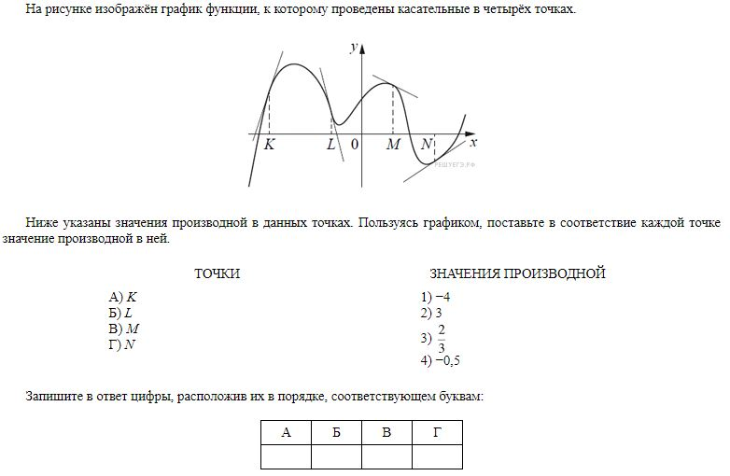
Решение:
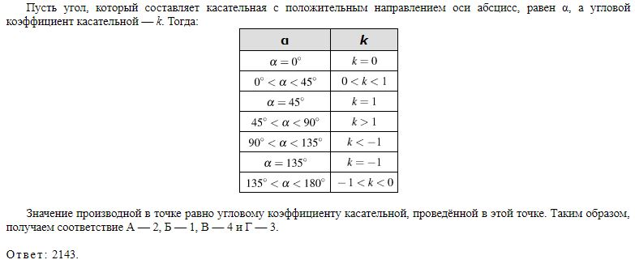
Решаем сами.
Задание №1.
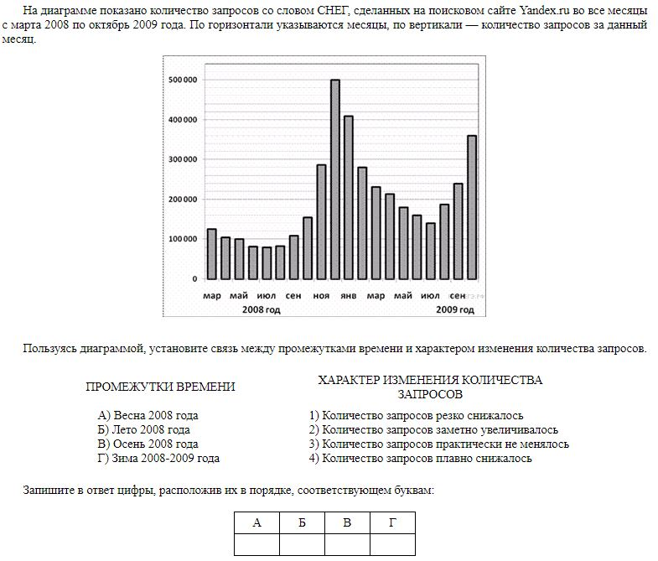

Примеры решений к заданию № 15.
Планиметрия
Задание №1.
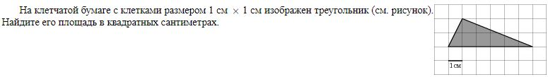
Решение:
Задание №2.
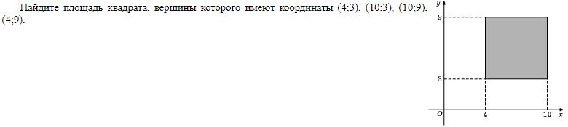
Решение:
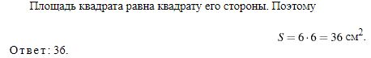
Задание №3.
Решение:
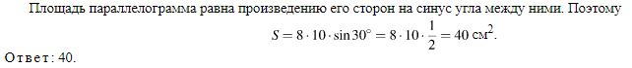
Задание №4.
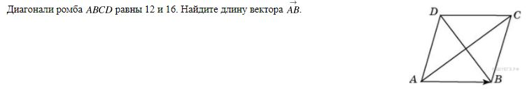

Решение:
Задание №5.
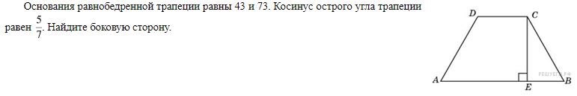
Решение:
Задание №6.
Решение:
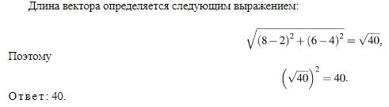
Задание №7.
Решение:
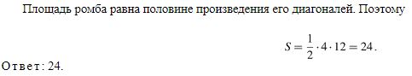
Задание №8.
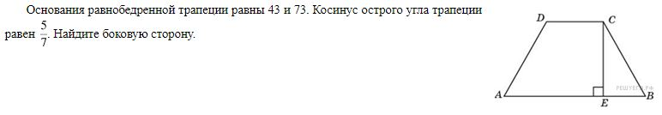
Решение:
Решаем сами.
Задание №1.
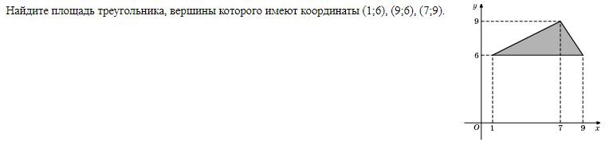Задание №2.
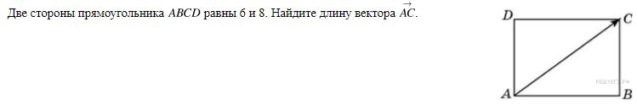
Задание №3.
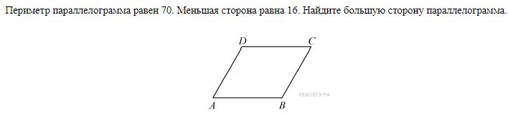
Задание №4.
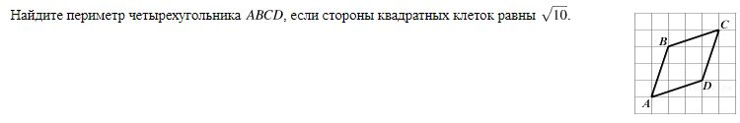
Задание №5.
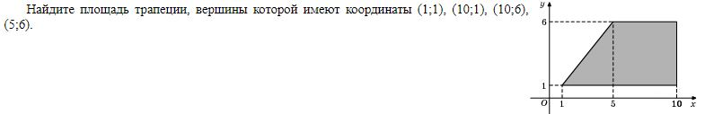
Задание №6.
Задание №7.
Задание №8.
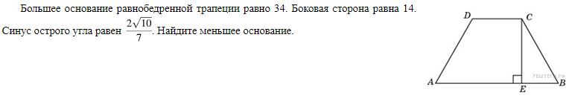
Примеры решений к заданию № 16.
Задачи по стереометрии
Задание №1.
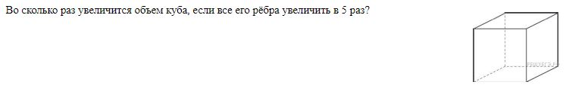Решение:
Задание №2.
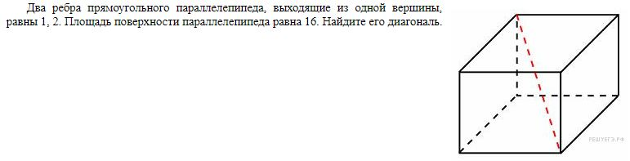
Решение:
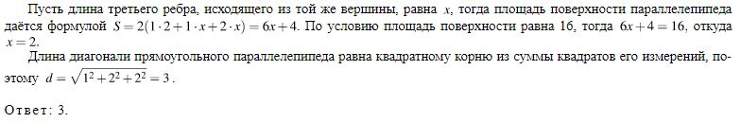
Задание №3.
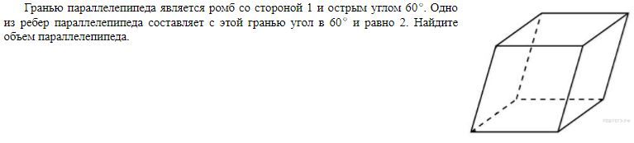
Решение:
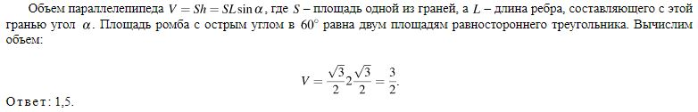

Задание №4.
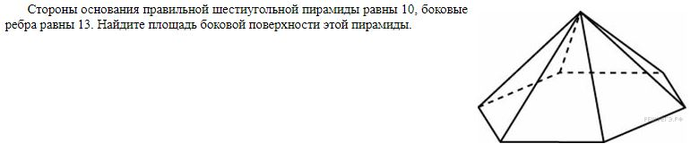Решение:
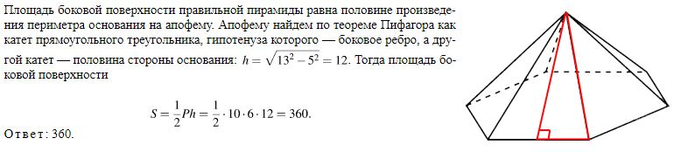
Задание №5.
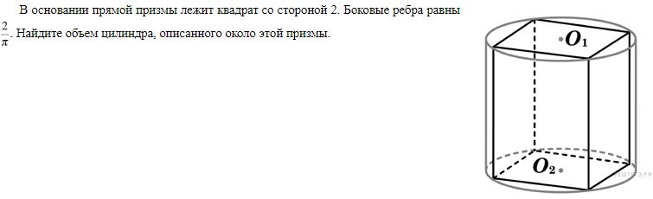
Решение:
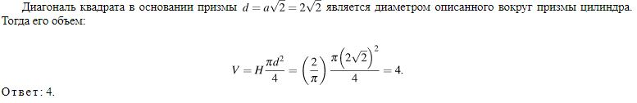

Задание №6.
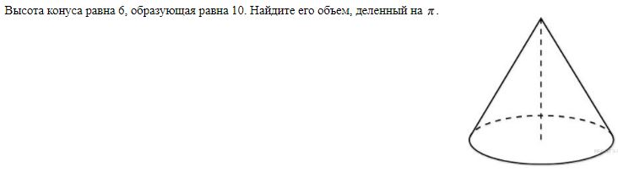
Решение:
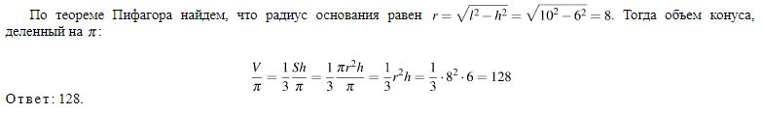
Задание №7.
Решение:
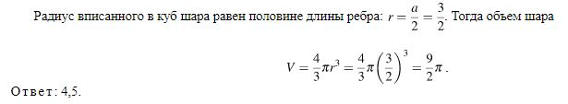
Решаем сами.
Задание №1.

Задание №2.
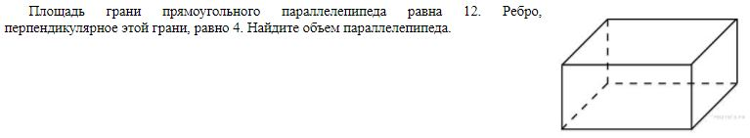
Задание №3.
Задание №4.
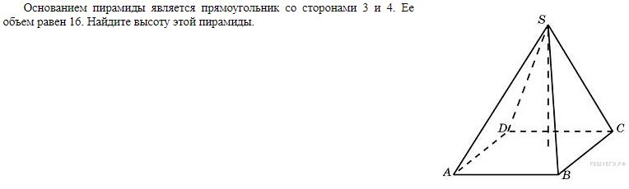

Задание №5.
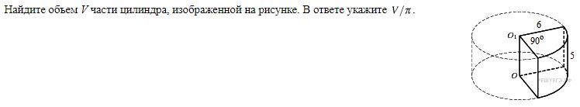

Задание №6.
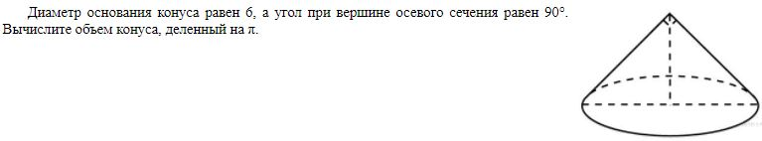

Задание №7.
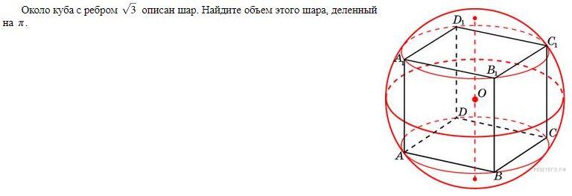

Примеры решений к заданию № 17.
Числовая ось, числовые промежутки
Задание №1.
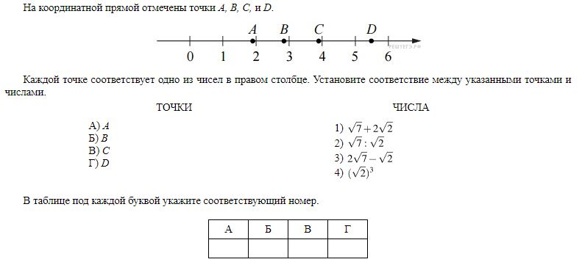

Решение:
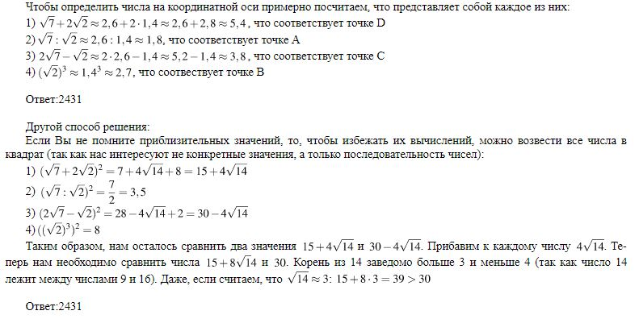
Задание №2.
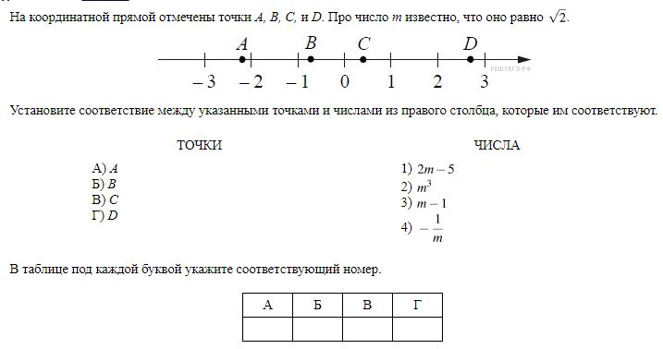
Решение:
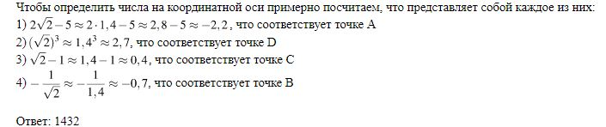

Решаем сами.
Задание №1.
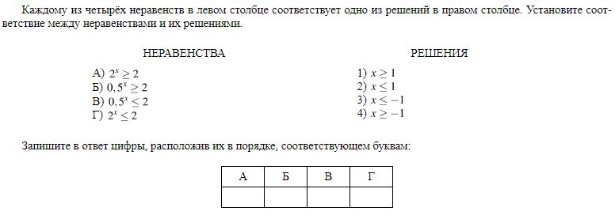
Задание №2.
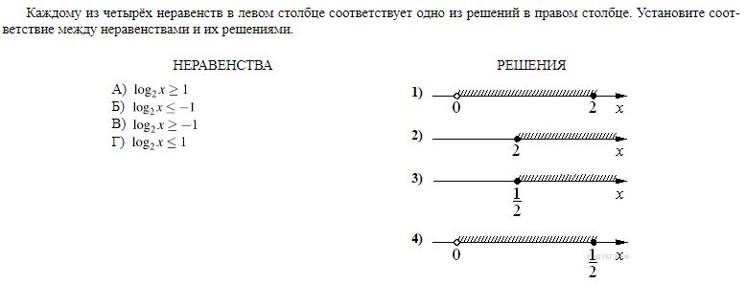
Задание №3.
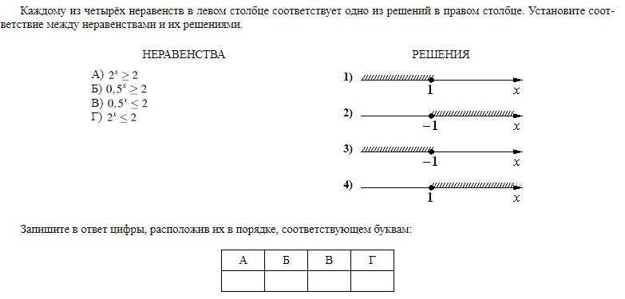

Примеры решений к заданию № 18.
Анализ утверждений
Задание №1.
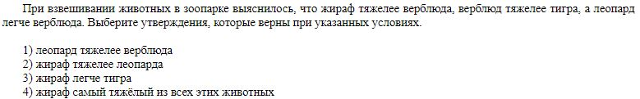
Решение:
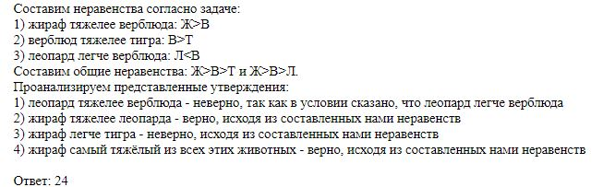
Задание №2.
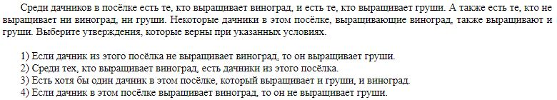
Решение:
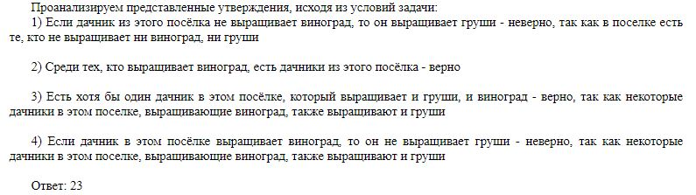

Решаем сами.
Задание №1.
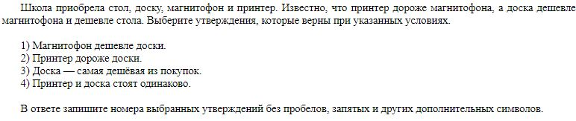
Задание №2.
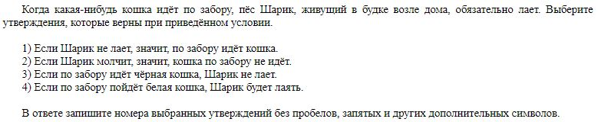
Задание №3.
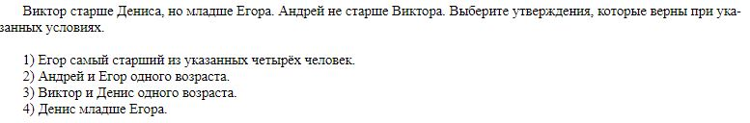
Примеры решений к заданию № 19.
Цифровая запись числа
Задание №1.
Решение:
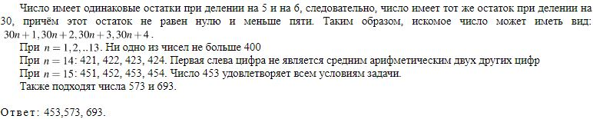
Задание №2.

Решение:
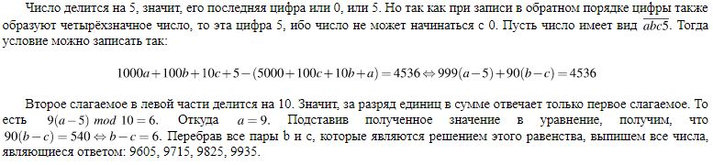
Задание №3.
Решение:
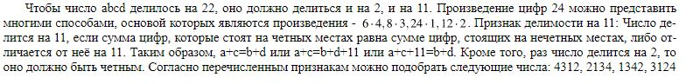
Решаем сами.
Задание №1.
Задание №2.
Задание №3.
Примеры решений к заданию № 20.
Задачи на смекалку
Задание №1.
Решение:
Задание №2.

Решение:
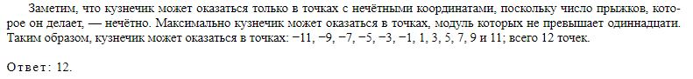
Решаем сами.
Задание №1.
Задание №2.
Задание №3.

